BORDPLASSERING BANKETT
LANDSTURNERINGEN 2018

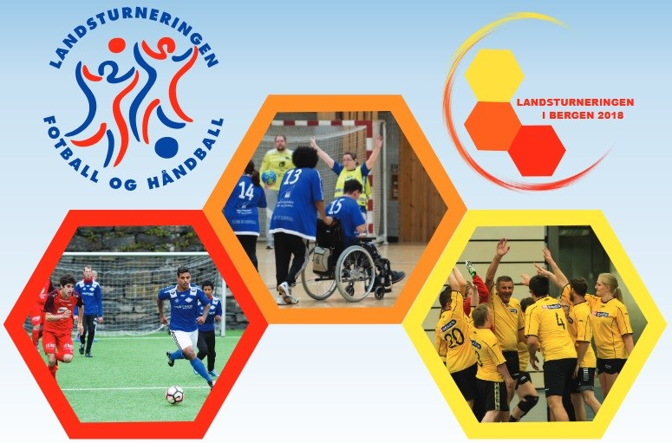

Årets bankett blir den største noensinne!
Vi skal være i 4 ulike bankettsaler i Grieghallen.
For å gjøre det enklere for lagene å finne sitt bord bruker vi ulike fargekoder.
Hver av bankettsalen i Grieghallen har fått en egen farge.
Hvilke sal dere skal sitte i er den sammen som fargen på deltakerarmbåndene til laget.

Ingen regel uten unntak! Lag som bor på Scandic Strand og har deltakerarmbånd blå, skal på banketten sitte i grønn bankettsal (Peer Gynt sal). NB! Dette gjelder kun for banketten, og ikke for fredagens Bli-kjent-fest.

Det kan være greit å merke seg at samtlige lag benytter samme inngang – nemlig hovedinngang i ”spissen”.
Like innenfor hovedinngangen finner dere også garderoben – etter at dere har hengt fra dere yttertøyet i garderoben vil informasjonsskjermer hjelpe dere å finne riktig sal.

Vi ber dere allikevel om å ta rede på hvilken sal og hvilket bordnummer dere skal sitte på - før dere ankommer Grieghallen.

I dette hefte finner dere bordplassering for laget.

BORDPLASSERING 2 ETG. SPISSEN - DELTAKERBÅND BLÅ
LAG | BORDNUMMER | ANTALL PLASSER
Alta | 205 | 10
Alta | 207 | 4
Bossekop | 207 | 8
Bossekop | 208 | 12
Bossekop | 209 | 10
Bossekop | 210 | 8
Brumundal | 232 | 2
Brumundal | 233 | 11
Bryne HK | 271 | 12
Bryne HK | 274 | 4
BUL IL | 237 | 12
BUL IL | 238 | 10
BUL IL | 239 | 11
Byåsen Håndball | 256 | 4
Byåsen Håndball | 257 | 10
City Stjørdal | 269 | 10
City Stjørdal | 275 | 9
City Stjørdal | 281 | 10
City Stjørdal | 282 | 10
Djerv 1919 | 276 | 10
Djerv 1919 | 277 | 10
Djerv 1919 | 278 | 10
Djerv 1919 | 279 | 10
Djerv 1919 | 280 | 10
Djerv SK | 266 | 12
Djerv SK | 267 | 12
Eik Tønsberg | 284 | 8
Eik Tønsberg | 285 | 7
Elverum Fotball | 252 | 10
Elverum Fotball | 253 | 8
Flatås Lions IL | 201 | 12
Flatås Lions IL | 202 | 12
Flatås Lions IL | 203 | 12
Flatås Lions IL | 204 | 12
Flatås Lions IL | 206 | 11
Gjelleråsen | 272 | 12
Gjelleråsen | 273 | 12
Gjelleråsen | 274 | 7
Herkules | 211 | 12
Herkules | 112 | 12
Herkules | 213 | 10
Herkules | 214 | 10
Hundvåg HK | 264 | 10
Hundvåg HK | 265 | 10
HVAM | 215 | 12
HVAM | 216 | 12
HVAM | 217 | 5
Klepp HU | 244 | 12
Klepp HU | 245 | 12
Klepp HU | 247 | 10
Komite | 254 | 10
Komite | 255 | 10
Komite | 256 | 6
Larvik Turn | 268 | 12
Lillestrøm FK | 219 | 10
Lillestrøm FK | 220 | 10
Lillestrøm HK | 217 | 5
Lillestrøm HK | 218 | 9
Lillestrøm HK | 227 | 10
Lillestrøm HK | 228 | 12
Lillstrøm FK | 221 | 10
Molde FK | 258 | 10
Molde FK | 262 | 10
Nessegutten HU | 251 | 10
Nessegutten TF | 248 | 11
Nessegutten TF | 249 | 11
Nessegutten TF | 250 | 11
Nordstrand IF | 234 | 10
Nordstrand IF | 236 | 12
Sande SK | 240 | 10
Sande SK | 241 | 9
Stange | 222 | 12
Stange | 235 | 12
Strindheim | 259 | 12
Strindheim | 260 | 12
Strindheim | 261 | 12
Strindheim | 263 | 9
Sykkulven | 283 | 10
Sykkulven | 284 | 4
Vadmyra | 285 | 4
Vadmyra | 286 | 13
Vind IL | 223 | 10
Vind IL | 224 | 10
Vind IL | 225 | 3
VIVIL IL | 225 | 7
VIVIL IL | 226 | 10
VIVIL IL | 229 | 10
VIVIL IL | 230 | 10
VIVIL IL | 231 | 10
VIVIL IL | 232 | 8
Ålgård Håndball | 242 | 10
Ålgård Håndball | 243 | 10
Ålgård Håndball | 246 | 8

BORDPLASSERING SCENE - DELTAKERBÅND GUL
LAG | BORDNUMMER |  | Antall Plasser
Fana IL | 126 |  | 4
Fana IL | 127 |  | 10
Fana IL | 128 |  | 10
Fana IL | 129 |  | 10
Fana IL | 130 |  | 5
Fyllingen Fotball | 130 |  | 5
Fyllingen Fotball | 131 |  | 10
Fyllingen Fotball | 132 |  | 10
Fyllingen Fotball | 133 |  | 10
Fyllingen Fotball | 134 |  | 7
Komite | 137 |  | 10
Komite | 138 |  | 10
MHI | 113 |  | 7
MHI | 114 |  | 9
Mjølner | 135 |  | 10
Mjølner | 136 |  | 10
Namsos | 110 |  | 5
Namsos | 111 |  | 10
Nomsos | 112 |  | 10
Nomsos | 113 |  | 3
Osterøy | 120 |  | 10
Osterøy | 121 |  | 7
Sandnes | 107 |  | 10
Sandnes | 108 |  | 10
Sandnes | 109 |  | 10
Sandnes | 110 |  | 5
Sotra SK United | 121 |  | 3
Sotra SK United | 122 |  | 10
Sotra SK United | 123 |  | 10
Sotra SK United | 124 |  | 5
Tertnes | 124 |  | 5
Tertnes | 125 |  | 10
Tertnes | 126 |  | 6
Tønsberg Turn | 118 |  | 4
Tønsberg Turn | 119 |  | 10
Ull/kisa | 115 |  | 10
Ull/kisa | 116 |  | 10
Ull/kisa | 117 |  | 10
Ull/kisa | 118 |  | 6
Veldre Håndball | 101 |  | 10
Veldre Håndball | 102 |  | 10
Veldre Håndball | 103 |  | 10
Veldre Håndball | 104 |  | 4
Vålerengen | 104 |  | 5
Vålerengen | 105 |  | 10
Vålerengen | 106 |  | 10

BORDPLASSERING PEER GYNT SAL - DELTAKERBÅND GRØNN
LAG | BORDNUMMER | ANTALL PLASSER
Askøy Stjerne | 315 | 20
Bjørnar | 309 | 9
Borgen IL | 303 | 20
Brane IL | 316 | 20
Brane IL | 317 | 6
Brann | 328 | 19
Eiger FK | 304 | 17
Furuset Fotball | 317 | 14
Førde | 302 | 20
Guard SK | 322 | 20
Guard SK | 323 | 10
Hana IL | 325 | 5
Hana IL | 326 | 22
Harstad Funkis | 325 | 15
Harstad Tigers | 323 | 10
Harstad Tigers | 324 | 20
Kolbotn | 306 | 20
Kolbotn | 307 | 20
Kolbotn | 308 | 16
Koldstad IL | 319 | 19
Kolnes IL | 320 | 20
Kolnes IL | 321 | 2
Komite | 300 | 14
Lyngbø | 300 | 6
Nordhordland Ballklubb | 327 | 22
Os Turn | 301 | 19
Røa | 313 | 15
Snøgg Super | 321 | 18
Sola | 313 | 5
Sola | 314 | 20
Sotra SK Håndball | 304 | 3
Sotra SK Håndball | 305 | 19
Storsteinnes | 312 | 21
Strømsgodse | 310 | 20
Strømsgodse | 311 | 12
Viking FK | 309 | 11
Viking Håndball | 318 | 21
Viking Håndball | 319 | 0
Værdal | 311 | 7

BORDPLASERING PER GYNT FOAJE - DELTAKEBÅND RØD
LAG | BORDNUMMER | ANTALL PLASSER
Gjester | 424 | 5
Grane Arendal Håndball | 411 | 10
Grane Arendal Håndball | 412 | 9
Greipstad | 401 | 10
Greipstad | 402 | 10
Greipstad | 403 | 10
Hinna Håndball | 414 | 11
Hinna Håndball | 415 | 10
Hinna Håndball | 416 | 10
Hødd | 408 | 10
Hødd | 409 | 10
Hødd | 410 | 9
Rosenborg Ballklubb | 405 | 11
Rosenborg Ballklubb | 406 | 11
Sandviken | 404 | 11
Skavøypollen IL | 421 | 6
Skavøypollen IL | 422 | 10
Sogn & Fj. Unit | 417 | 11
Sogn & Fj. Unit | 418 | 10
Stord | 407 | 7
Stord | 425 | 10
Søreneset Idrettslag | 413 | 9
Tromsø Full Fart Fremover | 419 | 10
Tromsø Full Fart Fremover | 420 | 10
Tromsø Full Fart Fremover | 421 | 5
Voss FBK | 423 | 10
Voss FBK | 424 | 6

